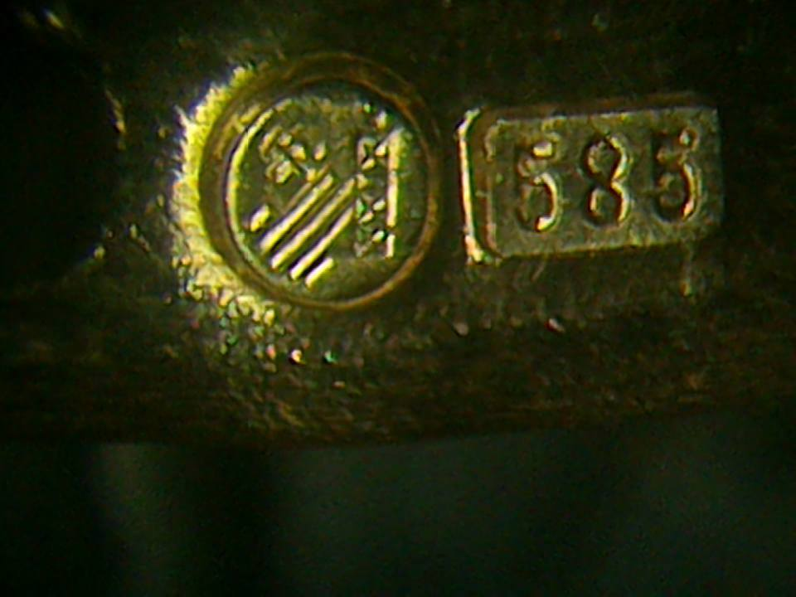

До уваги споживачів! Будьте пильними при придбанні ювелірних виробів!

У зв’язку з оприлюдненням інформації щодо появи відбитків пробірного клейма ДНР на ювелірних та побутових виробах з дорогоцінних металів та можливої реалізації даної продукції на споживчому ринку Держпродспоживслужба підготувала роз’яснення для споживачів.
Насамперед наголошуємо, що реалізація даної продукції є незаконною.
Торгівля ювелірними виробами без відтисків державного пробірного клейма України або документів, що підтверджують їх якість забороняється. Суб'єкти господарської діяльності несуть відповідальність згідно із законодавством за торгівлю на території України ювелірними та побутовими виробами з дорогоцінних металів, які не мають відбитка державного пробірного клейма або мають відбиток підробленого державного пробірного клейма.
Державне пробірне клеймо – знак установленого єдиного зразка, що засвідчує цінність виробів із дорогоцінних металів. Опис державного пробірного клейма та його форма затверджуються центральним органом виконавчої влади, що забезпечує формування державної фінансової політики.
Тож, у разі придбання такої продукції звертайтеся до Держпродспоживслужби із скаргою.
Зразок скарги - за посиланням.
У тексті скарги необхідно вказати найменування та місцезнаходження суб’єкта господарювання. Без зазначення цієї інформації неможливо здійснити перевірку. Ця інформація є у фіскальному чеку й у книзі скарг та пропозицій, що міститься у куточку споживача закладу та має бути надана на вимогу споживача.
Держпродспоживслужбою будуть вживатися вичерпні заходи по недопущенню подальшої реалізації даної продукції на споживчому ринку.

